Bachelor-/Masterarbeit
zur Erlangung des akademischen Grades
[angestrebter Titel]

Thema der Abschlussarbeit

Bachelor-/Masterarbeit am Fachgebiet für Controlling
Universität Osnabrück
[Sommer-/Wintersemester 20XX]

vorgelegt am: [Abgabedatum]
von: [Vor- und Zuname]
Matrikel-Nr.: [Matrikel-Nr.]
Betreuer: [Betreuer]
Themensteller: Prof. Dr. Robert Gillenkirch
Sperrvermerk
Die nachfolgende Arbeit enthält vertrauliche Daten und Informationen der [...]. Veröffentlichungen oder Vervielfältigungen – auch nur auszugsweise – sind ohne ausdrückliche schriftliche Genehmigung des Unternehmens nicht gestattet. Die Masterarbeit ist nur den Korrektoren sowie den Mitgliedern des Prüfungsausschusses zugänglich zu machen.

Bitte fügen Sie einen Sperrvermerk nur für Arbeiten mit sensiblen Daten, z.B. wenn Ihre Arbeit eine Unternehmensfallstudie enthält, ein.

Inhaltsverzeichnis
Abbildungsverzeichnis II
Tabellenverzeichnis III
Abkürzungsverzeichnis IV
1 Das erste Kapitel 1
1.1 Ein Unterkapitel 1
1.1.1 Ein weiterer Abschnitt 1
1.1.2 Eine Beispielgrafik 1
1.1.3 Noch mehr Abschnitte 2
1.2 Ein zweites Unterkapitel 3
2 Schon wieder ein Kapitel 4
2.1 Noch mehr Unterkapitel 4
2.1.1 Eine Beispieltabelle 4
2.1.2 Noch ein Abschnitt 4
2.2 Ein letztes Unterkapitel 4
Literaturverzeichnis V
Anhang VI

Abbildungsverzeichnis
Abbildung 1: Goal-Setting Theory und der High Performance Cycle 2

Bei kurzen Verzeichnissen, können mehrere Verzeichnisse auch gemeinsam auf einer Seite dargestellt werden.

Tabellenverzeichnis
Tabelle 1: Eine beispielhafte Tabelle 4

Abkürzungsverzeichnis
CEO Chief Executive Officer
CSR Corporate Social Responsibility
DAX Deutscher Aktienindex
MCS Management Control System

Das erste Kapitel

Ein Unterkapitel

Ein weiterer Abschnitt
Lorem ipsum dolor sit amet, consetetur sadipscing elitr, sed diam nonumy eirmod tempor invidunt ut labore et dolore magna aliquyam erat, sed diam voluptua. At vero eos et accusam et justo duo dolores et ea rebum. Stet clita kasd gubergren, no sea takimata sanctus est Lorem ipsum dolor sit amet.
Duis autem vel eum iriure dolor in hendrerit in vulputate velit esse molestie consequat, vel illum dolore eu feugiat nulla facilisis at vero eros et accumsan et iusto odio dignissim qui blandit praesent luptatum zzril delenit augue duis dolore te feugait nulla facilisi. Lorem ipsum dolor sit amet, consectetuer adipiscing elit, sed diam nonummy nibh euismod tincidunt ut laoreet dolore magna aliquam erat volutpat.
Ut wisi enim ad minim veniam, quis nostrud exerci tation ullamcorper suscipit lobortis nisl ut aliquip ex ea commodo consequat. Duis autem vel eum iriure dolor in hendrerit in vulputate velit esse molestie consequat, vel illum dolore eu feugiat nulla facilisis at vero eros et accumsan et iusto odio dignissim qui blandit praesent luptatum zzril delenit augue duis dolore te feugait nulla facilisi.

Eine Beispielgrafik
Lorem ipsum dolor sit amet, consetetur sadipscing elitr, sed diam nonumy eirmod tempor invidunt ut labore et dolore magna aliquyam erat, sed diam voluptua. At vero eos et accusam et justo duo dolores et ea rebum. Stet clita kasd gubergren, no sea takimata sanctus est Lorem ipsum dolor sit amet.

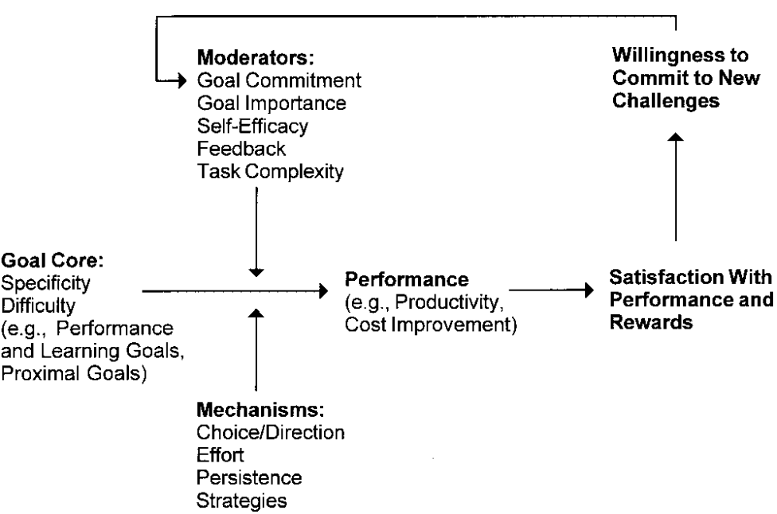
Abbildung 1: Goal-Setting Theory und der High Performance Cycle
Lorem ipsum dolor sit amet, consetetur sadipscing elitr, sed diam nonumy eirmod tempor invidunt ut labore et dolore magna aliquyam erat, sed diam voluptua. At vero eos et accusam et justo duo dolores et ea rebum. Stet clita kasd gubergren, no sea takimata sanctus est Lorem ipsum dolor sit amet.

Noch mehr Abschnitte
Lorem ipsum dolor sit amet, consetetur sadipscing elitr, sed diam nonumy eirmod tempor invidunt ut labore et dolore magna aliquyam erat, sed diam voluptua. At vero eos et accusam et justo duo dolores et ea rebum. Stet clita kasd gubergren, “no sea takimata sanctus est Lorem ipsum dolor sit amet”. Lorem ipsum dolor sit amet, consetetur sadipscing elitr, sed diam nonumy eirmod tempor invidunt ut labore et dolore magna aliquyam erat, sed diam voluptua. At vero eos et accusam et justo duo dolores et ea rebum. Stet clita kasd gubergren, no sea takimata sanctus est Lorem ipsum dolor sit amet.
Lorem ipsum dolor sit amet, consetetur sadipscing elitr, sed diam nonumy eirmod tempor invidunt ut labore et dolore magna aliquyam erat, sed diam voluptua. At vero eos et accusam et justo duo dolores et ea rebum. Stet clita kasd gubergren, no sea takimata sanctus est Lorem ipsum dolor sit amet.
Duis autem vel eum iriure dolor in hendrerit in vulputate velit esse molestie consequat, vel illum dolore eu feugiat nulla facilisis at vero eros et accumsan et iusto odio dignissim qui blandit praesent luptatum zzril delenit augue duis dolore te feugait nulla facilisi. Lorem ipsum dolor sit amet, consectetuer adipiscing elit, sed diam nonummy nibh euismod tincidunt ut laoreet dolore magna aliquam erat volutpat.

Ein zweites Unterkapitel
Lorem ipsum dolor sit amet, consetetur sadipscing elitr, sed diam nonumy eirmod tempor invidunt ut labore et dolore magna aliquyam erat, sed diam voluptua. At vero eos et accusam et justo duo dolores et ea rebum. Stet clita kasd gubergren, no sea takimata sanctus est Lorem ipsum dolor sit amet.

Schon wieder ein Kapitel

Noch mehr Unterkapitel

Eine Beispieltabelle
Lorem ipsum dolor sit amet, consetetur sadipscing elitr, sed diam nonumy eirmod tempor invidunt ut labore et dolore magna aliquyam erat, sed diam voluptua. At vero eos et accusam et justo duo dolores et ea rebum. Stet clita kasd gubergren, no sea takimata sanctus est Lorem ipsum dolor sit amet.
Tabelle 1: Eine beispielhafte Tabelle
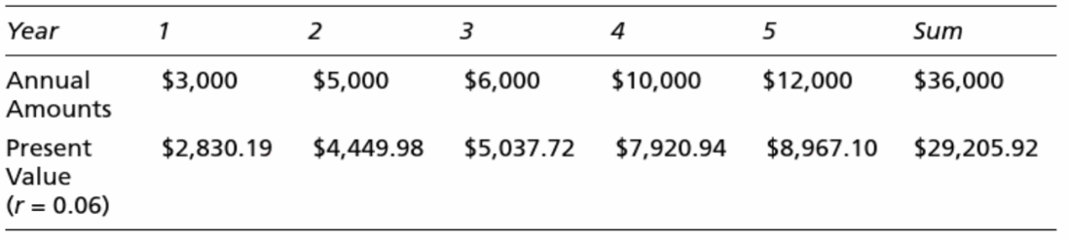
Duis autem vel eum iriure dolor in hendrerit in vulputate velit esse molestie consequat, vel illum dolore eu feugiat nulla facilisis at vero eros et accumsan et iusto odio dignissim qui blandit raesent luptatum zzril delenit augue duis dolore te feugait nulla facilisi. Lorem ipsum dolor sit amet, consectetuer adipiscing elit, sed diam nonummy nibh euismod tincidunt ut laoreet dolore magna aliquam erat volutpat.

Noch ein Abschnitt
Lorem ipsum dolor sit amet, consetetur sadipscing elitr, sed diam nonumy eirmod tempor invidunt ut labore et dolore magna aliquyam erat, sed diam voluptua. At vero eos et accusam et justo duo dolores et ea rebum. Stet clita kasd gubergren, no sea takimata sanctus est Lorem ipsum dolor sit amet.

Ein letztes Unterkapitel
Lorem ipsum dolor sit amet, consetetur sadipscing elitr, sed diam nonumy eirmod tempor invidunt ut labore et dolore magna aliquyam erat, sed diam voluptua. At vero eos et accusam et justo duo dolores et ea rebum. Stet clita kasd gubergren, no sea takimata sanctus est Lorem ipsum dolor sit amet.

Literaturverzeichnis
Am Ende der Arbeit sollte ein Literaturverzeichnis in alphabetischer Reihenfolge geliefert werden.

Beispielzitation für Bücher:
Merchant, K & Van der Stede, W. (2005): Management Control Systems, 5. Auflage, Pearson International.

Beispielzitation für Sammelwerke:
Fortin, M., Blader, S., Wiesenfeld, B. & Wheeler-Smith, S. (2015): Justice and Affect: A Dimensional Approach, in: Cropanzano, R. & Ambrose, M. (Hrsg.): The Oxford Handbook of Justice in the Workplace, Oxford University Press, S. 419-439.

Beispielzitation für Journals:
Dechow, P. & Dichev, I. (2002): The Quality of Accruals and Earnings: The Role of Accrual Estimation Errors, in: The Accounting Review, 77(1) S. 35-59.
Arnold, M. C., Gillenkirch, R. M. & Hannan, R. L. (2019): The Effect of Environmental Risk on the Efficiency of Negotiated Transfer Prices, in: Contemporary Accounting Research, 36(2), S. 1122-1145.

Beispielzitation für Internetquellen:
BMW AG (2025): Geschäftsbericht 2025 der BMW Group, https://www.bmwgroup.com/de/bericht/2024/downloads/BMW-Group-Bericht-2024-de.pdf (zuletzt abgerufen am 31.10.2025).

Anhang
Anhang 1
Hier den Anhang Nr. 1 einfügen. Der nächste Anhang wird der Übersicht halber auf der folgenden Seite eingefügt.
Anhang 2
Hier den Anhang Nr. 2 einfügen usw.
Ehrenwörtliche Erklärung
Ich versichere hiermit, dass ich die vorliegende Arbeit - bei einer Gruppenarbeit meinen gekennzeichneten Anteil - selbständig und ohne Benutzung anderer als der angegebenen Quellen und Hilfsmittel verfasst habe. Wörtlich übernommene Sätze oder Satzteile sind als Zitat belegt, andere Anlehnungen, hinsichtlich Aussage und Umfang, unter Quellenangabe kenntlich gemacht. Falls KI-Anwendungen eingesetzt wurden, habe ich diese gemäß dem „Leitfaden zum Umgang mit KI-Tools“ in einer separaten Datei vollständig dokumentiert.
Die Regelungen der Prüfungsordnung zur Täuschung habe ich zur Kenntnis genommen. Die Arbeit hat in gleicher oder ähnlicher Form noch keiner Prüfungsbehörde vorgelegen und ist nicht veröffentlicht. Sie wurde nicht, auch nicht auszugsweise, für eine andere Prüfungs- oder Studienleistung verwendet.
Bei schriftlichen Arbeiten, die zusätzlich in elektronischer Form einzureichen sind, ist folgender Satz hinzuzufügen:
„Die eingereichte elektronische Fassung der vorliegenden Arbeit stimmt mit den von mir abgegebenen schriftlichen (gebundenen) Versionen überein.“

Ort, Datum: …………………..……… Unterschrift: ……………………………….

Bitte prüfen Sie stets die Seiten des Prüfungsamts des Fachbereichs Wirtschaftswissenschaften für aktuelle Änderungen und neue Versionen.

Vgl. Autor 1 (XXXX), S. XX - XX. Zitation bezieht sich auf den gesamten Abschnitt
Vgl. Autor 2, Autor 3 & Autor 4 (XXXX), S. XX. Zitation bezieht sich auf einzelne Sätze
Vgl. Autor 2 et al. (XXXX), S. XXX - XXX.
Vgl. Autor 3 (XXXX), S. XXX - XXX.
Vgl. Autor 4 & Autor 5 (XXXX), S. XXX - XXX. Zitation bezieht sich auf einzelne Satzteile
Vgl. Autor 2 et al. (XXXX), S. XXX - XXX.
Quelle: selbst erstellt; in Anlehnung an Locke & Latham (2002), S. XXX.
Hier kommt eine weiterführende Erläuterung, die nicht Bestandteil des Hauptarguments ist.
Autor 8 & Autor 9 (XXXX), S. XX. [Beispiel für ein direktes Zitat]
Autor 10 (XXXX), S. XX. [Beispiel für ein direktes mehrzeiliges Zitat]
Quelle: selbst erstellt; in Anlehnung an Hevner et al. (2004), S. XXX.

